Персики – плоды красоты и здоровья
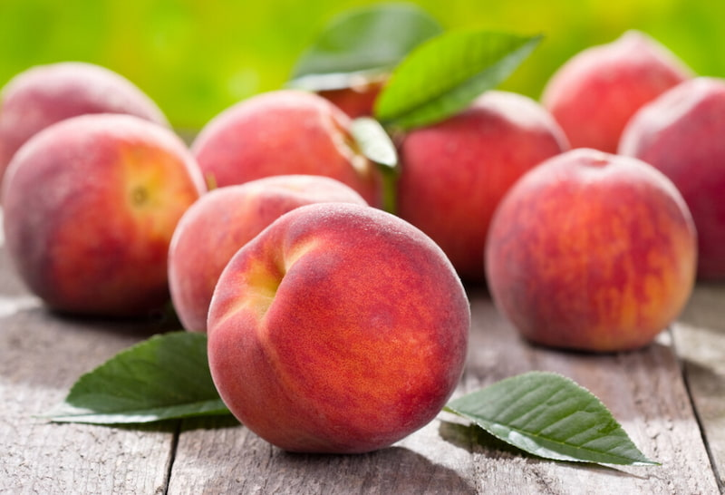

Сегодня расскажем, чем полезны эти фрукты и как не ошибиться при их выборе.
Сезон персиков в разгаре, прилавки магазинов и фруктово-овощных палаток благоухают знакомым с детства ароматом.
Персики присутствуют в рационе человека уже более 5000 лет. Родина фрукта – Китай, где с давних времен он считается символом удачи, дружбы и долголетия. Древние люди были правы: персик поистине можно назвать эликсиром молодости за счет богатого содержания биологически значимых элементов. В состав фрукта входят витамины группы В, С, РР, А, К, Н, Е, бета-каротин, макро- и микроэлементы (калий, фосфор, магний, цинк, железо, кальций, йод, алюминий, медь, натрий, фтор), органические кислоты (яблочная, хинная, винная, лимонная), актиоксиданты и флавоноиды.

Так чем же полезны персики?
Благодаря высокому содержанию клетчатки плоды хорошо усваиваются в желудочно-кишечном тракте, поэтому потребление фруктов показано людям, страдающим расстройствами пищеварения. Антиоксиданты и минеральные вещества положительно влияют на сердечно-сосудистую систему: содействуют нормализации кровяного давления, восстановлению и поддержанию тонуса стенок сосудов. Присутствующие в плодах кальций и фосфор оказывают благотворное воздействие на опорно-двигательный аппарат, поэтому включение персиков в меню рекомендовано при заболеваниях костей и суставов. Кроме того, фрукты обладают мочегонным эффектом, предупреждают задержку воды в организме, что хорошо при мочекаменной болезни, подагре и ревматизме.
Персики – прекрасное средство для повышения гемоглобина и укрепления иммунитета. Также плоды полезны для нервной системы и здоровья глаз. Они обладают низкой калорийностью и высоким содержанием влаги (до 80% массы фрукта – вода), но при этом питательны и быстро дают ощущение сытости. Поэтому советуем обратить внимание на персики тем, кто хочет похудеть.
У плодов есть и свои противопоказания. Не рекомендуется употреблять их при индивидуальной непереносимости, аллергии и заболеваниях желудка с повышенной кислотностью (язва, гастрит и др.). Осторожнее с персиками следует быть лицам, страдающим сахарным диабетом, панкреатитом и ожирением. Прямых противопоказаний нет, но есть ограничения, которые необходимо обсудить с лечащим врачом.
Диетологи не советуют употреблять фрукты вместе с основными приемами пищи, лучше полакомиться ими на перекус в первой половине дня. Например, совместно с углеводами и молочными продуктами они усиливают брожение в кишечнике. По этой же причине не надо есть персики на ночь. Здоровым людям врачи рекомендуют съедать по два фрукта в сутки.

На что обратить внимание при покупке
Приобретать персики рекомендуем только в стационарных организациях торговли или специализированных торговых точках. Настоятельно не советуем покупать их с земли, в неустановленных, необорудованных местах, особенно расположенных вдоль автомобильных трасс. Торговая точка обязательно должна быть оснащена навесом, стеллажами и вывеской. Продавец должен иметь опрятный вид и спецодежду. По требованию потребителя он обязан предъявить документы, подтверждающие качество и безопасность продукции.
При покупке персиков лучше отдать предпочтение тем, которые реализуются на развес или в крайнем случае расфасованы в открытые контейнеры. Так их можно оценить по запаху и на ощупь. Фрукты, обернутые пищевой пленкой или разложенные в полиэтиленовые пакеты, выбирать не стоит – в таком виде персики хранятся плохо, им нужен кислород. Если на пленке присутствует конденсат, от покупки лучше отказаться.

По каким признакам можно определить спелые и качественные плоды?
Во-первых, персики должны быть упругими и бархатистыми, а их кожица – ровной, без пятен, морщинок и вмятин. Твердые плоды наверняка окажутся недоспевшими, а мягкие – перезрелыми или побитыми в результате неправильной транспортировки. Персики с вмятинами и повреждениями не будут храниться долго, при этом пострадают их вкусовые качества. То же самое касается и сморщенных плодов.
Во-вторых, цвет кожицы должен быть естественным. Слишком яркие плоды должны вас насторожить – это может быть следствием чрезмерной химической обработки. Самым опасным признаком присутствия химикатов считаются фиолетовые прожилки на кожице. Зеленые пятна свидетельствуют о незавершенном созревании, а темные – о начале процесса гниения.
В-третьих, запах должен быть свежим и приятным. Персики без характерного аромата могут оказаться недозрелыми или обработанными химикатами.
В-четвертых, фрукты должны быть чистыми, без пыли, загрязнений, липких пятен или других посторонних веществ. К ворсинкам плодов может прилипать листва или другие природные компоненты, но на их поверхности не должно быть плесени или стружки – признаков заболеваний, неправильного хранения или начала процесса гниения.
В-пятых, если продавец предоставляет возможность оценить состояние мякоти, то знайте: мякоть у персиков должна быть желтой, розовой или белой с розоватыми прожилками (в зависимости от сорта).
Мыть персики следует непосредственно перед употреблением, не стоит хранить их мытыми – так они быстрее испортятся. Промываются плоды теплой проточной водой с помощью щетки и при желании хозяйственного мыла, затем ошпариваются кипятком.
Желаем вам выбрать спелые, ароматные, сладкие персики и насладиться их вкусом в полной мере!
Больше статей о здоровом питании.
